Міністерство освіти і науки України

Харківський національний університет радіоелектроніки

Кафедра програмної інженерії

КУРСОВА РОБОТА

ПОЯСНЮВАЛЬНА ЗАПИСКА

з дисципліни “Об’єктно-орієнтоване програмування”

за темою “Довідник географа”

Изображение выглядит как рукописный текст, Шрифт, рисунок, Графика

Контент, сгенерированный ИИ, может содержать ошибки.Керівник , проф. Бондарєв В.М.

Студент гр. ПЗПІ-24-1 Пшеничний Н.В.

Комісія:

Проф. Бондарєв В.М.

Ст. викл. Черепанова Ю.Ю.

Ст. викл. Ляпота В.М.

Харків 2025

ХАРКІВСЬКИЙ НАЦІОНАЛЬНИЙ УНІВЕРСИТЕТ РАДІОЕЛЕКТРОНІКИ

Кафедра *програмної інженерії*

Рівень вищої освіти *перший (бакалаврський)*

Дисципліна *Об’єктно-орієнтоване програмування*

Спеціальність *121 Інженерія програмного забезпечення*

Освітня програма: *Програмна інженерія*

Курс *1* . Група *ПЗПІ-24-1*. Семестр *2* .

***ЗАВДАННЯ***

***на курсовий проєкт студента***

*Пшеничного Нікіти Володимировича*

1 Тема проєкту:

*Довідник Географа*

2 Термін здачі студентом закінченого проєкту: ***“07” червня 2025 р.***

3 Вихідні дані проєкту:

*База географічних об’єктів: материки, країни, регіони, міста з ключовими атрибутами (населення, площа, форма правління, координати тощо).*

Зміст розрахунково-пояснювальної записки:

*Вступ, опис вимог, проєктування програми, інструкція користувача, висновки*

КАЛЕНДАРНИЙ ПЛАН

|  |  |  |
| --- | --- | --- |
| *№* | *Назва етапу* | *Термін виконання* |
| 1 | Видача теми, узгодження  і затвердження теми (2 тижд.) | 03 - 03 - 2025 р. – 14 - 03 - 2025 р. |
| 2 | Формулювання мети роботи (1 тижд.) | 17-03-2025 – 21-03-2025 р. |
| 3 | Опис вимог до програми (1-2 тижд.) | 24-03-2025 – 04-04-2025 р |
| 4 | Проєктування програми (1-2 тижд.) | 07-04-2025 – 18-04-2025 р |
| 5 | Кодування (3 тижд.) | 21-04-2025 – 09-05-2025 р |
| 6 | Створення інструкції користувача (1 тижд.) | 12-05-2025 – 16-05-2025 р |
| 7 | Підготовка роботи до захисту (1 тижд.) | 26-05-2025 – 02-06-2025 р |
| 8 | Захист | 19-05-2025 – 07- 06 -2025 р |



Студент гр. ПЗПІ-24-1 Пшеничний Н.В.

Керівник, проф. Бондарєв В. М.

« 3 » березня_____ 2025 р

**РЕФЕРАТ**

Пояснювальна записка до курсової роботи: 34 с., 7 рис., 3 табл., 2 додатки, 30 джерел.

ГЕОГРАФІЯ, ДОВІДНИК, C#, .NET, SQLITE, GMAP.NET, WINDOWS FORMS

Метою роботи є розробка програмного засобу “Довідник географа”, який призначений для систематизації, зберігання, пошуку та візуалізації географічної інформації.

У результаті розробки створено настільну програму “Довідник географа”, яка дозволяє керувати базою даних географічних об'єктів (материків, країн, регіонів, міст), виконувати CRUD-операції, здійснювати пошук і фільтрацію, а також відображати міста на інтерактивній карті з використанням GMap.NET. Програма також підтримує формування звітів, зокрема — аналіз населеності материків.

У процесі розробки використано середовище Microsoft Visual Studio 2022, платформа .NET 6, технологія Windows Forms, мова програмування C#, база даних SQLite, картографічна бібліотека GMap.NET.

**ЗМІСТ**

ВСТУП 6

1 ОПИС ВИМОГ 8

1.1 Аналіз предметної області 8

1.2 Сценарії використання 9

1.3 Функції програми 11

2 ПРОЄКТУВАННЯ ПРОГРАМИ 14

2.1 Архітектура програмного засобу 14

2.2 Проєктування бази даних 15

2.3 Проєктування інтерфейсу користувача 18

2.4 Алгоритми основних функцій 20

3 ІНСТРУКЦІЯ КОРИСТУВАЧА 22

3.1 Встановлення та запуск програми 22

3.2 Огляд основного інтерфейсу 23

3.3 Додавання, редагування та видалення даних 24

3.4 Використання функцій пошуку та фільтрації 25

3.5 Робота з картою 27

ВИСНОВКИ 29

ПЕРЕЛІК ДЖЕРЕЛ ПОСИЛАННЯ 31

ДОДАТКИ 34

# 

# ВСТУП

В епоху глобалізації та стрімкого розвитку інформаційних технологій, доступ до структурованої та актуальної географічної інформації набуває все більшого значення. Географічні дані використовуються в широкому спектрі галузей, включаючи освіту, наукові дослідження, планування територій, логістику, туризм та багато інших. Ефективна робота з такими даними вимагає наявності зручних програмних інструментів, здатних забезпечити їх зберігання, оновлення, пошук та аналіз.

Метою даної курсової роботи є розробка програмного засобу "Довідник географа" – настільного додатку, призначеного для ведення обліку основних географічних одиниць (материків, країн, регіонів, міст) та їх ключових характеристик. Актуальність розробки полягає у створенні інтуїтивно зрозумілого інструменту, який дозволить користувачам не тільки керувати географічною інформацією, але й візуалізувати розташування об'єктів на карті та отримувати аналітичні дані, такі як населеність материків.

У процесі виконання курсової роботи будуть вирішені наступні завдання:

* Аналіз предметної області та визначення вимог до програмного засобу.
* Проєктування архітектури програми та структури бази даних.
* Розробка користувацького інтерфейсу.
* Реалізація основного функціоналу програми, включаючи операції CRUD (створення, читання, оновлення, видалення) для географічних об'єктів, функції пошуку, інтеграцію з картографічним сервісом та формування звітів.
* Тестування розробленого програмного засобу.
* Підготовка супровідної документації.

Об'єктом дослідження є процес розробки інформаційної системи для роботи з географічними даними.

Предметом дослідження є методи та засоби проєктування і реалізації настільного додатку з використанням мови програмування C#, платформи .NET Windows Forms, СУБД SQLite та картографічної бібліотеки GMap.NET.

Практична цінність роботи полягає у створенні функціонального програмного продукту, який може бути використаний у навчальних цілях для вивчення географії, а також як основа для подальшого розвитку більш складних геоінформаційних систем.

# 1 ОПИС ВИМОГ

## 1.1 Аналіз предметної області

Предметною областю даного курсового проекту є географічні дані та їх систематизація. В сучасному світі обсяг географічної інформації надзвичайно великий і постійно зростає. Для ефективної роботи з такими даними, будь то навчальні, дослідницькі чи практичні цілі, необхідні інструменти, що дозволяють зручно зберігати, структурувати, оновлювати та аналізувати цю інформацію.

Програмний засіб "Довідник географа" розробляється з метою створення комп'ютеризованої системи для ведення обліку основних географічних одиниць та їх характеристик. Це дозволить користувачам швидко отримувати доступ до необхідних відомостей, виконувати пошук за різними критеріями та візуалізувати розташування об'єктів.

Основними сутностями, що розглядаються в рамках предметної області, є [1]:

1. Материки. Найбільші масиви суходолу Землі.
   * Ключовий атрибут: назва.
2. Країни. Суверенні держави, розташовані на одному або декількох материках.
   * Ключові атрибути: назва, площа, чисельність населення, форма державного правління, столиця.
   * Зв'язок: кожна країна належить до одного материка.
3. Регіони. Адміністративно-територіальні одиниці всередині країн (наприклад, області, штати, провінції).
   * Ключові атрибути: назва, вид регіону, чисельність населення, столиця регіону.
   * Зв'язок: кожен регіон належить до однієї країни.
4. Міста. Населені пункти, що можуть бути столицями країн, регіонів або просто значними населеними пунктами.
   * Ключові атрибути: назва, географічні координати (широта та довгота), чисельність населення.
   * Зв'язки: кожне місто належить до однієї країни; місто може належати до одного регіону (або не належати, якщо це місто центрального підпорядкування або регіональний поділ не використовується для даної країни в системі).

Проблематика предметної області полягає у необхідності:

* Централізованого зберігання різнорідних географічних даних.
* Забезпечення цілісності та актуальності інформації.
* Швидкого пошуку об'єктів за різними параметрами (назва, населення, площа, розташування тощо).
* Можливості додавання, редагування та видалення даних у міру їх зміни.
* Візуального представлення географічного розташування об'єктів (наприклад, міст на карті).
* Проведення аналітичних операцій, таких як розрахунок населеності материків.

Розроблюваний програмний засіб покликаний вирішити ці проблеми шляхом надання зручного інтерфейсу для управління базою даних географічних об'єктів та виконання операцій з ними. Використання бази даних SQLite [2] забезпечить локальне зберігання даних та швидкий доступ до них, а інтеграція з картографічним компонентом дозволить візуалізувати просторові дані.

## 1.2 Сценарії використання

У цьому підрозділі описані основні сценарії взаємодії користувача з програмним засобом "Довідник географа". Кожен сценарій представляє послідовність дій, які виконує користувач для досягнення певної мети. Загальну картину варіантів використання

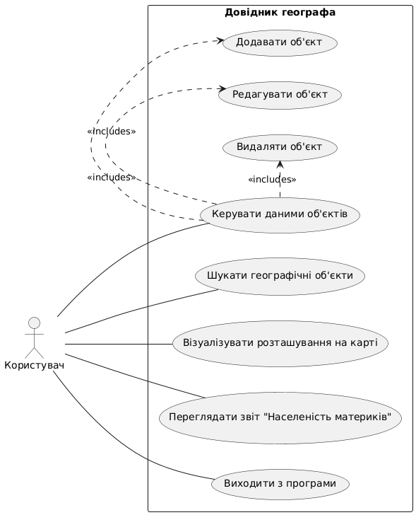

Рисунок 1.1 - Діаграма варіантів використання "Довідника географа"

Користувач управляє даними об’єктів (материків, країн, регіонів, міст) через форми, доступні з меню "Довідники". Після відкриття форми можна додати новий запис: заповнюються поля, система перевіряє дані та зберігає їх у базі. При редагуванні — дані існуючого запису завантажуються у форму, користувач вносить зміни, які після перевірки зберігаються. Для видалення обирається запис, підтверджується дія, і за відсутності обмежень цілісності об’єкт видаляється. Якщо існують зв’язані записи, система інформує про неможливість видалення. У разі помилок введення (порожні поля, дублікати тощо) виводиться повідомлення. Будь-яку дію можна скасувати, і дані не будуть змінені. Після змін база й інтерфейс оновлюються.

Пошук здійснюється через головну форму: вводиться запит, обирається критерій (наприклад, назва міста/країни), і система формує відповідний запит до бази. Результати відображаються у таблиці та на карті як маркери. Карта автоматично центрується. Якщо об’єкти не знайдено, система повідомляє користувача. За відсутності критерію — або виводиться підказка, або використовується значення за замовчуванням. При порожньому запиті можуть бути показані всі об’єкти.

Після пошуку або перегляду списку міст користувач обирає місто, і карта автоматично центрується на його координатах із відповідним масштабом. За потреби маркер виділяється. Якщо координати відсутні, система повідомляє про неможливість візуалізації.

Через меню "Звіти" → "Населеність материків" відкривається форма з таблицею, яка агрегує дані щодо населення та площі країн по материках. Система обчислює густоту населення й виводить результати. Якщо дані неповні, виводиться повідомлення або нульові значення.

Для завершення роботи користувач обирає "Файл" → "Вихід" або закриває головне вікно. Усі форми закриваються, ресурси звільняються.

## 1.3 Функції програми

На основі аналізу предметної області та сценаріїв використання, програмний засіб "Довідник географа" повинен реалізовувати наступний набір функцій:

1. Керування даними географічних об'єктів:

1.1. Керування даними про материки:

* + Додавання нового материка (введення назви).
  + Редагування назви існуючого материка.
  + Видалення материка (з перевіркою на наявність пов'язаних країн).
  + Перегляд списку всіх материків.

1.2. Керування даними про країни:

* + Додавання нової країни (введення назви, площі, населення, форми правління, столиці, вибір приналежності до материка).
  + Редагування атрибутів існуючої країни.
  + Видалення країни (з перевіркою на наявність пов'язаних регіонів та міст).
  + Перегляд списку всіх країн з можливістю фільтрації за материком (якщо реалізовано на формі країн).

1.3. Керування даними про регіони:

* + Додавання нового регіону (введення назви, типу, населення, столиці, вибір приналежності до країни).
  + Редагування атрибутів існуючого регіону.
  + Видалення регіону (з перевіркою на наявність пов'язаних міст).
  + Перегляд списку регіонів з можливістю фільтрації за країною.

1.4. Керування даними про міста:

* + Додавання нового міста (введення назви, географічних координат (широти та довготи), населення, вибір приналежності до країни та, опціонально, до регіону).
  + Редагування атрибутів існуючого міста.
  + Видалення міста.
  + Перегляд списку міст з можливістю фільтрації за країною та регіоном.

2. Пошук та фільтрація даних:

2.1. Пошук міст:

* + Пошук міст за назвою міста.
  + Пошук міст за назвою країни, до якої вони належать.
  + Пошук міст за назвою регіону, до якого вони належать.

2.2. Відображення результатів пошуку:

* + Представлення результатів пошуку у вигляді таблиці на головній формі.
  + Очищення результатів пошуку.

3. Робота з картою:

3.1. Відображення міст на карті:

* + Автоматичне відображення маркерів для знайдених міст на інтерактивній карті.

3.2. Центрування карти:

* + Автоматичне центрування карти на місті, вибраному в таблиці результатів пошуку.
  + Можливість центрування карти на певній географічній області (наприклад, "Центрувати на Україні").

3.3. Інтерактивність карти:

* + Можливість масштабування та панорамування карти.
  + Відображення підказок з інформацією про місто при наведенні/кліку на маркер.
  + Відображення поточних географічних координат курсора на карті.

3.4. Очищення карти:

* + Можливість очищення всіх маркерів з карти.

4. Формування звітів:

4.1. Звіт "Населеність материків":

* + Розрахунок та відображення загальної площі, загального населення та густоти населення для кожного материка.
  + Представлення звіту у табличному вигляді на окремій формі.

# 2 ПРОЄКТУВАННЯ ПРОГРАМИ

## 2.1 Архітектура програмного засобу

Для розробки програмного засобу "Довідник географа" обрано класичну трирівневу архітектуру, що дозволяє чітко розділити відповідальність між компонентами системи. Це підвищує структурованість коду, спрощує його тестування, супровід та масштабування. Архітектура включає три рівні: представлення (Presentation Layer), бізнес-логіки (Business Logic Layer / Service Layer) та доступу до даних (Data Access Layer) [4].

**Presentation Layer** реалізовано за допомогою Windows Forms (WinForms) платформи .NET [5]. Цей рівень містить всі візуальні елементи: головну форму з картою, елементи пошуку, а також форми для керування даними про материки, країни, регіони, міста й формування звітів. Основні завдання: відображення даних і передача команд користувача. Для інтерфейсу використовуються компоненти DataGridView, TextBox, ComboBox, Button, GMapControl [6].

**Business Logic Layer** інкапсулює основну логіку роботи додатку. Реалізований через класи DatabaseManager та MapManager. Перший відповідає за CRUD-операції [7], пошук, звітність і валідацію, другий — за ініціалізацію карти, маркери, центрування та інші картографічні функції. Цей рівень координує взаємодію між інтерфейсом та даними.

**Data Access Layer** забезпечує роботу з базою даних, зокрема підключення, SQL-запити та перетворення даних у модельні об’єкти (Continent, Country, Region, City) і навпаки. У проекті використовується SQLite [8], що забезпечує локальне зберігання даних і не потребує зовнішнього сервера. Клас DatabaseManager частково виконує функції цього рівня, працюючи з SQLiteConnection та SQLiteCommand [9].

Взаємодія рівнів відбувається за схемою: інтерфейс приймає запити → передає їх бізнес-рівню → за потреби той звертається до рівня даних → результати повертаються на відображення. Така ієрархія знижує зв’язаність компонентів.

Загальна архітектура представлена на діаграмі (Рис. 2.1).

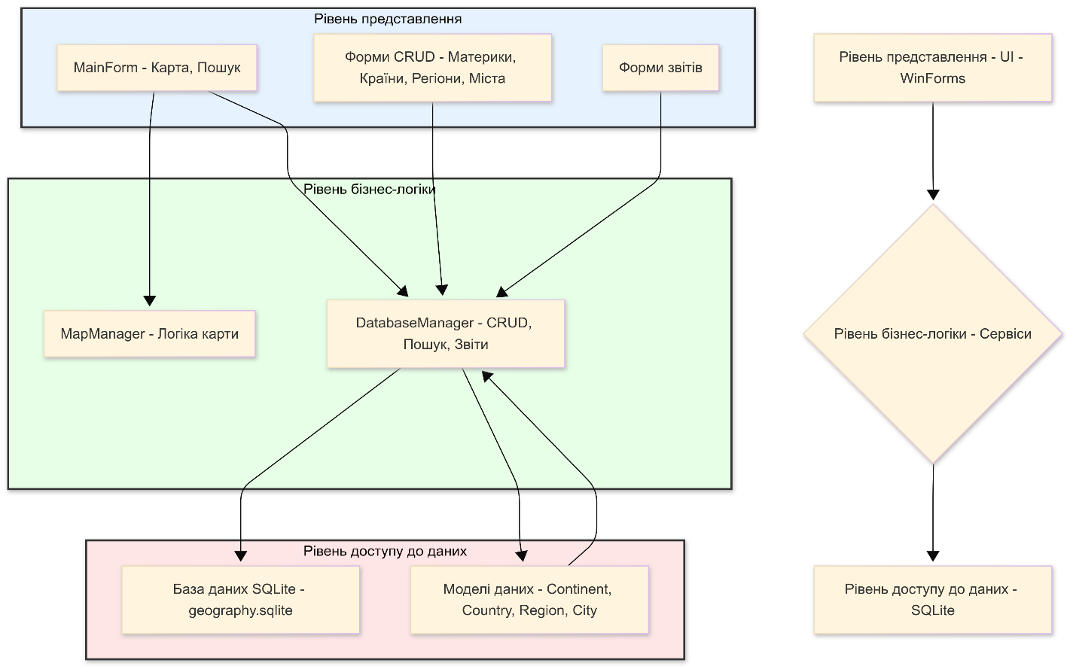

Рисунок 2.1 - Архітектура програмного засобу "Довідник географа"

Такий архітектурний підхід дозволяє забезпечити гнучкість, масштабованість та легкість підтримки розроблюваного програмного продукту.

## 2.2 Проєктування бази даних

Для зберігання географічних даних програмного засобу "Довідник географа" обрано реляційну СУБД SQLite. Її переваги — легкість, файлове зберігання, відсутність потреби в сервері, хороша інтеграція з .NET, достатня продуктивність для десктопних додатків і вільне розповсюдження [10]. Дані зберігаються у файлі **geography.sqlite**.

Структура бази даних сформована на основі предметної області та включає чотири основні таблиці: **Continents**, **Countries**, **Regions** та **Cities**. Нижче подано їх опис.

Continents:

* Призначена для зберігання інформації про материки [11].
* ContinentID – унікальний ідентифікатор (PRIMARY KEY, AUTOINCREMENT).
* Name – назва материка (TEXT, NOT NULL, UNIQUE).

Countries:

* Містить інформацію про країни.
* CountryID – унікальний ідентифікатор (PRIMARY KEY).
* Name – назва країни (NOT NULL, UNIQUE).
* Area, Population, GovernmentForm, CapitalCityName – додаткові атрибути, допускають NULL.
* ContinentID – зовнішній ключ (NOT NULL), зв’язок із Continents. При видаленні материка – ON DELETE CASCADE.

Regions:

* Зберігає дані про адміністративно-територіальні одиниці.
* RegionID – унікальний ідентифікатор.
* Name – назва регіону (NOT NULL). Унікальність забезпечується в межах країни.
* Type, Population, CapitalCityName – додаткові поля.
* CountryID – зовнішній ключ до Countries (NOT NULL, ON DELETE CASCADE).

Cities:

* Призначена для опису міст.
* CityID – унікальний ідентифікатор.
* Name, Latitude, Longitude – обов’язкові поля.
* Population – допускає NULL.
* RegionID – зовнішній ключ до Regions, допускає NULL, ON DELETE SET NULL.
* CountryID – зовнішній ключ до Countries (NOT NULL, ON DELETE CASCADE) [12].

Схематичну структуру бази даних подано на **рис. 2.2**.

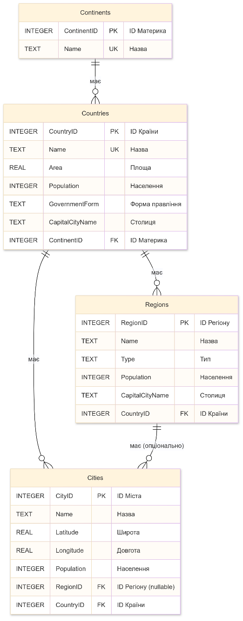

Рисунок 2.2 - Схема бази даних "Довідника географа"

Зв'язки між таблицями забезпечують цілісність даних та дозволяють виконувати складні запити для отримання пов'язаної інформації.

Обрана структура бази даних є достатньо гнучкою для зберігання основної географічної інформації та підтримує всі заплановані функції програми, включаючи пошук, фільтрацію та формування звітів. Обмеження зовнішніх ключів, такі як ON DELETE CASCADE та ON DELETE SET NULL, допомагають підтримувати цілісність даних при операціях видалення.

## 2.3 Проєктування інтерфейсу користувача

Інтерфейс користувача (UI) програмного засобу "Довідник географа" орієнтований на простоту, інтуїтивність та ефективне виконання основних завдань. Застосовано стандартний підхід для настільних додатків: головне вікно з додатковими діалоговими формами [14]. UI реалізовано на основі **Windows Forms**.

### Основні компоненти інтерфейсу:

1. Головна форма (MainForm)

* **Головне меню (MenuStrip)** забезпечує доступ до функцій:
  + Файл – вихід із програми.
  + Довідники – відкриття форм керування материками, країнами, регіонами, містами.
  + Звіти – звіт "Населеність материків".
  + Карта – опції "Очистити маркери", "Центрувати на Україні".
  + Довідка – форма "Про програму".
* **Панель пошуку (GroupBox)** містить:
  + TextBox (txtSearchQuery) для запиту;
  + ComboBox (cmbSearchCriteria) для вибору критерію;
  + Кнопки "Знайти" (btnSearch) та "Очистити" (btnClearSearchResults).
* **DataGridView** – відображає список геооб’єктів. Вибір рядка центрує карту.
* **Картографічний компонент (GMapControl)** – візуалізує міста як маркери, підтримує масштабування й панорамування.
* **StatusStrip** – показує повідомлення та координати курсора на карті (toolStripStatusMessages, toolStripMapCoordinates).

2. CRUD-форми (керування даними)

Для кожного типу об’єктів (Материки, Країни, Регіони, Міста) є окрема форма зі спільною структурою:

* **DataGridView** – перелік об’єктів, з можливістю фільтрації (для Регіонів і Міст – за країною/регіоном).
* **GroupBox** – поля для редагування: TextBox, ComboBox, NumericUpDown тощо.
* **Кнопки**:
  + "Додати" – створення нового об’єкта;
  + "Редагувати" – зміна даних;
  + "Видалити" – видалення з підтвердженням;
  + "Скасувати" – скасування змін;
  + "Закрити" – закриття форми.  
    Збереження виконується через "Додати" або "Редагувати", без окремої кнопки "Зберегти".

3. Форма звіту (ContinentPopulationReportForm)

* DataGridView для відображення звіту.
* Кнопки "Оновити" (за потреби) та "Закрити".

4. Форма "Про програму" (AboutForm)

* Містить інформацію про назву, версію, автора та кнопку "OK" для закриття.

Такий дизайн забезпечує зручність у використанні, зменшує кількість дій для типових операцій та ґрунтується на знайомих елементах керування Windows Forms [15]. Компоненти інтерфейсу взаємодіють із сервісним рівнем, що дозволяє розділити логіку представлення, бізнес-операції та доступ до даних.

## 2.4 Алгоритми основних функцій

Розглянемо ключові алгоритми програмного засобу "Довідник географа", які забезпечують виконання основних операцій.

Алгоритм додавання географічного об'єкта:

1. Користувач ініціює додавання через відповідну кнопку на CRUD-формі;
2. Система очищує поля введення та активує режим додавання;
3. Після заповнення полів та натискання "Зберегти" виконується валідація:
   * Перевірка обов'язкових полів (назва, зовнішні ключі);
   * Валідація числових значень (координати: -90≤lat≤90, -180≤lon≤180);
   * Перевірка унікальності (для материків, країн).
4. При успішній валідації DatabaseManager виконує INSERT-запит;
5. Оновлюється DataGridView та очищуються поля форми.

Алгоритм пошуку міст:

1. Користувач вводить текст у txtSearchQuery та обирає критерій з cmbSearchCriteria;
2. DatabaseManager формує SQL-запит з JOIN відповідних таблиць:
   * Для пошуку за містом: WHERE Cities.Name LIKE '%query%'
   * Для пошуку за країною: JOIN Countries ON ... WHERE Countries.Name LIKE '%query%'
   * Для пошуку за регіоном: JOIN Regions ON ... WHERE Regions.Name LIKE '%query%'
3. Результати відображаються в dgvSearchResults;
4. MapManager.PlotCities() створює маркери на карті для знайдених міст;
5. При виборі рядка в таблиці карта центрується на обраному місті.

Алгоритм формування звіту "Населеність материків":

1. DatabaseManager виконує агрегуючий запит;
2. Для кожного материка обчислюється густина: Population / Area;
3. Результати виводяться в DataGridView на формі звіту.

Алгоритм видалення з каскадними обмеженнями:

1. Перевірка наявності залежних записів;
2. Виведення попередження про каскадне видалення;
3. При підтвердженні - виконання DELETE з урахуванням ON DELETE CASCADE/SET NULL;
4. Оновлення всіх відкритих форм з даними.

Нижче представлено узагальнену діаграму алгоритму роботи програми (Рис. 2.3.)

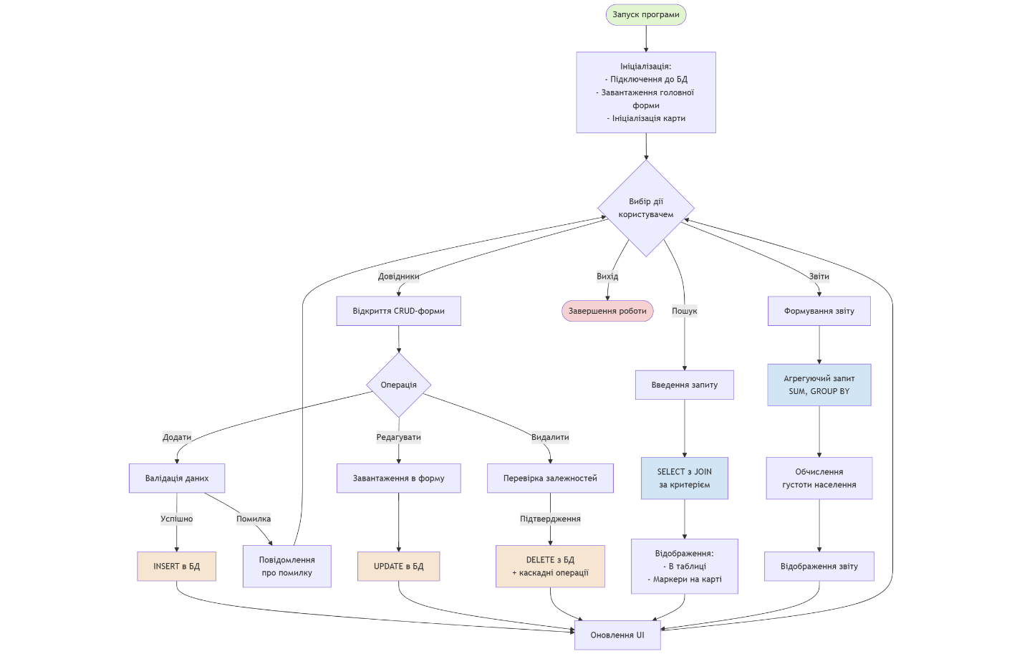

Рисунок 2.3 – Узагальнений алгоритм роботи програми "Довідник географа"

Представлена діаграма демонструє основний цикл взаємодії користувача з програмою. Кожна гілка алгоритму завершується оновленням інтерфейсу та поверненням до головного меню, що забезпечує безперервність роботи. Всі операції з базою даних інкапсульовані в DatabaseManager, що спрощує обробку помилок та підтримку транзакційності.

# 3 ІНСТРУКЦІЯ КОРИСТУВАЧА

## Встановлення та запуск програми

Програмний засіб "Довідник географа" розроблено як настільний додаток для Windows і не потребує складної установки.

**Системні вимоги:**

* ОС: Windows 7 або новіша..NET Framework (наприклад, .NET 6 або .NET
* Framework 4.7.2) [16]. За потреби система запропонує встановити відсутню версію.
* Невеликий обсяг вільного місця на диску (кілька мегабайт).

**Встановлення:**

1. Програма надається у вигляді файлів: GeoHandbookPro.exe, geography.sqlite [17] та, за потреби, додаткових DLL (наприклад, для SQLite чи GMap.NET) [18].
2. Скопіюйте всі файли до однієї папки (наприклад, C:\Program Files\GeoHandbookPro). Інсталятор не потрібен.

**Запуск:**

1. Відкрийте папку з файлами програми.
2. Запустіть GeoHandbookPro.exe подвійним кліком.
3. Відкриється головне вікно програми, готове до роботи.

При першому запуску, якщо файл geography.sqlite відсутній, програма створить порожню базу з необхідною структурою. Якщо база вже є — буде виконано автоматичне підключення.

## 3.2 Огляд основного інтерфейсу

Після запуску програми "Довідник географа" користувачеві відкривається головне вікно, яке є центральним пунктом для взаємодії з усіма функціями системи. Загальний вигляд головного вікна програми представлено на Рис. 3.1.

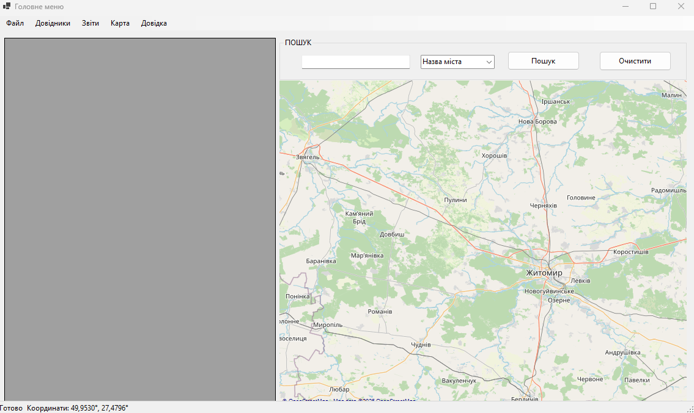

Рисунок 3.1 - Головне вікно програми "Довідник географа"

Основний інтерфейс програми складається з п’яти основних компонентів:

1. **Головне меню** (у верхній частині вікна) надає доступ до функцій: Файл (вихід із програми), Довідники (форми для керування материками, країнами, регіонами, містами), Звіти (наприклад, "Населеність материків"), Карта (очищення маркерів, центрування) та Довідка ("Про програму").
2. **Панель пошуку**, розташована під меню, дає змогу шукати географічні об’єкти. Вона містить текстове поле для запиту, випадаючий список для вибору критерію (місто, країна, регіон) та кнопки "Пошук" і "Очистити".
3. **Область результатів пошуку** (зазвичай у вигляді DataGridView) відображає список знайдених об’єктів. Вибір об’єкта може спричинити деталізацію або центрування на карті.
4. **Область карти**, розміщена праворуч, реалізована на базі GMap.NET. Вона відображає міста у вигляді маркерів, підтримує масштабування й навігацію.
5. **Рядок стану** внизу головного вікна показує службові повідомлення (наприклад, кількість знайдених об’єктів) та координати курсора на карті.

Така структура забезпечує зручну навігацію, одночасне відображення карти й результатів пошуку, а також швидкий доступ до всіх функцій програми.

## 3.3 Додавання, редагування та видалення даних

Програма "Довідник географа" надає можливість керувати даними про материки, країни, регіони та міста через спеціалізовані форми. Розглянемо процес на прикладі форми управління країнами (Рис. 3.2). Аналогічний підхід використовується і для інших географічних об'єктів.

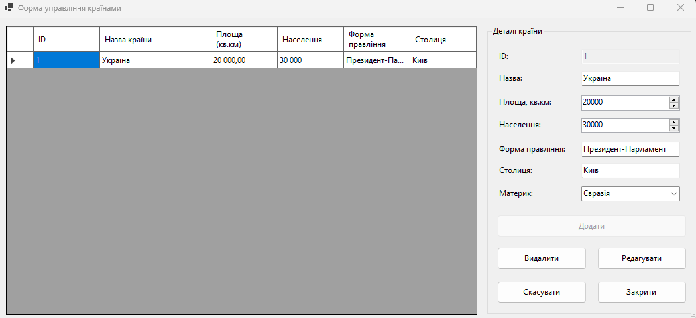

Рисунок 3.2 - Форма управління країнами

Для додавання нової країни користувач натискає кнопку **"Додати"**, після чого поля у секції "Деталі країни" (назва, площа, населення, форма правління, столиця, материк) стають доступними для введення. Поле **ID** зазвичай залишається порожнім або автоматично заповнюється. Користувач вводить необхідну інформацію, вибираючи материк зі списку. Після цього знову натискає кнопку "Додати" або, залежно від реалізації, кнопку "Зберегти". Програма перевіряє коректність введених даних і, якщо помилок немає, зберігає новий запис у базі, оновлює таблицю та очищає поля для наступного введення.

Для редагування користувач вибирає країну зі списку, після чого її дані автоматично завантажуються у відповідні поля. Після внесення змін користувач натискає кнопку **"Редагувати"**, і, за умови успішної перевірки, оновлена інформація записується до бази та відображається у таблиці. Поля можуть бути очищені або залишатися заповненими.

Користувач обирає країну зі списку та натискає кнопку **"Видалити"**. Система запитує підтвердження для уникнення випадкового видалення. Після підтвердження запис видаляється з бази та інтерфейсу. Якщо налаштовано каскадне видалення, пов’язані регіони та міста також буде видалено, про що користувач може отримати попередження.

Кнопка **"Скасувати"** дозволяє скасувати поточні зміни у полях введення та повернути їх до попереднього стану. Кнопка **"Закрити"** закриває форму керування країнами й повертає користувача до головного вікна програми.

## 3.4 Використання функцій пошуку та фільтрації

Програмний засіб "Довідник географа" надає користувачеві інструменти для швидкого пошуку необхідної географічної інформації. Основні елементи пошуку розташовані на головній формі програми (див. Рис. 3.1, елемент 2).

Пошук географічних об'єктів (міст):

1. Введення пошукового запиту. Користувач вводить текст (наприклад, назву міста "Київ", як показано на Рис. 3.3) у текстове поле на панелі "ПОШУК".
2. Вибір критерію пошуку. Зі списку, що випадає (на Рис. 3.3 обрано "Назва міста"), користувач обирає атрибут, за яким буде здійснюватися пошук. Доступні критерії включають "Назва міста", "Назва країни", "Назва регіону".
3. Ініціація пошуку: Користувач натискає кнопку "Пошук".
4. Відображення результатів:
   * Знайдені міста, що відповідають запиту та критерію, відображаються у таблиці результатів (сіра область зліва на Рис. 3.3). У таблиці можуть бути представлені такі дані, як назва міста, широта, довгота, населення.
   * Одночасно на карті (права частина вікна на Рис. 3.3) з'являються маркери, що позначають розташування знайдених міст. На Рис. 3.3 видно маркер для міста Київ.
   * Рядок стану внизу вікна інформує про кількість знайдених об'єктів (наприклад, "Знайдено міст: 1").

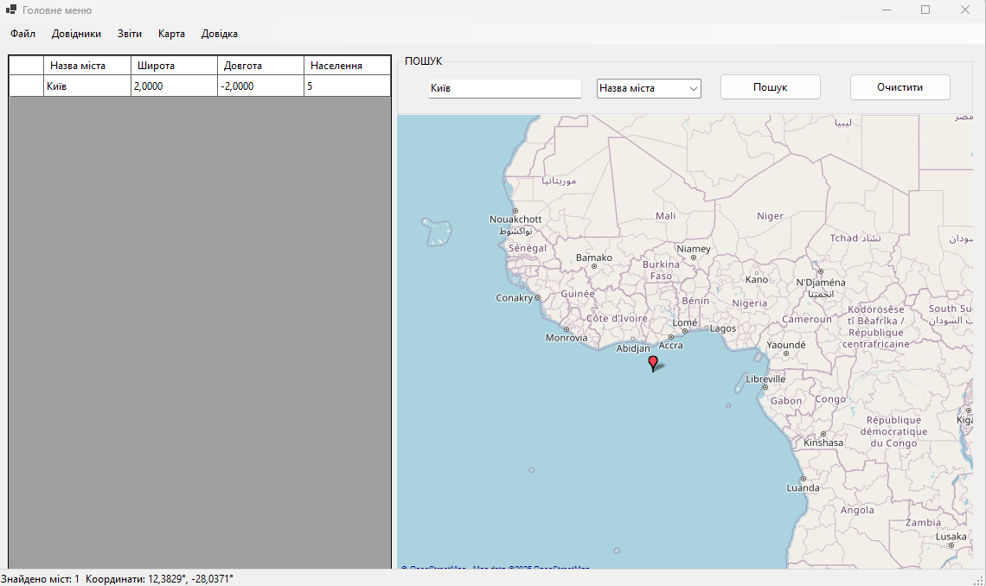

Рисунок 3.3 - Приклад використання функції пошуку

Функція очищення результатів пошуку дозволяє швидко скинути введений запит, очистити таблицю результатів і видалити маркери з карти. Для цього достатньо натиснути кнопку **"Очистити"** на панелі пошуку.

У формах управління регіонами та містами реалізовано фільтрацію даних. Зокрема, у формі керування регіонами користувач може вибрати країну зі списку, після чого у таблиці відображаються лише відповідні регіони. У формі керування містами передбачена фільтрація спочатку за країною, а потім — за регіоном, що дозволяє зосередитися лише на потрібних об'єктах.

Використання можливостей очищення, пошуку та фільтрації значно полегшує навігацію по географічних даних і забезпечує швидкий доступ до необхідної інформації навіть за умови великих обсягів даних.

## 3.5 Робота з картою

Інтерактивна карта є ключовим елементом програми "Довідник географа", що забезпечує наочну візуалізацію географічного розташування об’єктів. Основні функції карти реалізовані на головній формі програми (див. Рис. 3.1, елемент 4).

Після виконання пошуку міста автоматично позначаються на карті спеціальними маркерами, які вказують на їхнє місце розташування. Наприклад, на Рис. 3.3 червоний маркер показує місто Київ. Вибір об'єкта в таблиці результатів пошуку призводить до автоматичного центрування карти на відповідному місті, а також до збільшення масштабу для точнішого відображення.

Карта підтримує стандартні елементи взаємодії: масштабування здійснюється за допомогою коліщатка миші або кнопок, якщо вони надані компонентом; панорамування виконується перетягуванням миші з затиснутою лівою кнопкою. Наведення курсора на маркер або клік по ньому дозволяє побачити коротку інформацію про місто, наприклад його назву. У рядку стану (Рис. 3.3) може з’являтись повідомлення на кшталт: "Маркер натиснуто: Київ".

Також карта відображає поточні координати вказівника миші — широту й довготу, що динамічно оновлюються в нижній частині головного вікна (див. Рис. 3.1, елемент 5).

Додаткові функції доступні через меню "Карта": команда **"Очистити маркери"** видаляє всі маркери з карти, дозволяючи підготувати її до нового пошуку; команда **"Центрувати на Україні"** швидко переміщує карту та встановлює оптимальний масштаб для відображення території країни.

Загалом, взаємодія з картою інтуїтивно зрозуміла та базується на поширених принципах навігації в інтерактивних геоінформаційних системах, що робить її зручною для користувачів з різним рівнем досвіду.

# ВИСНОВКИ

У ході виконання даної курсової роботи було розроблено програмний засіб "Довідник географа", призначений для систематизації, зберігання, пошуку та візуалізації географічної інформації.

В процесі розробки було досягнуто наступних результатів:

1. Проведено аналіз предметної області, визначено ключові сутності (материки, країни, регіони, міста) та їх атрибути, а також сформульовано основні вимоги до функціональності програми.
2. Спроєктовано трирівневу архітектуру програмного засобу, що включає рівень представлення (Windows Forms), рівень бізнес-логіки (сервісні класи DatabaseManager, MapManager) та рівень доступу до даних (SQLite). Розроблено реляційну схему бази даних, що забезпечує ефективне зберігання та зв'язки між географічними об'єктами.
3. Реалізовано інтуїтивно зрозумілий графічний інтерфейс користувача, що складається з головної форми з інтерактивною картою та інструментами пошуку, а також окремих форм для управління даними про материки, країни, регіони та міста.
4. Успішно імплементовано основний функціонал програми:
   * Операції додавання, редагування та видалення для всіх типів географічних об'єктів.
   * Пошук міст за різними критеріями (назва міста, країни, регіону).
   * Візуалізація розташування знайдених міст на карті за допомогою бібліотеки GMap.NET, включаючи масштабування, панорамування та відображення координат.
   * Формування звіту "Населеність материків" з розрахунком густоти населення.
5. Проведено тестування основних функцій програми, яке підтвердило їх працездатність та відповідність поставленим вимогам.

Розроблений програмний засіб "Довідник географа" є функціональним рішенням, яке демонструє застосування сучасних технологій програмування (.NET, C#, SQLite, GMap.NET) для створення настільних додатків. Програма може бути використана як у навчальному процесі для вивчення географії, так і слугувати основою для подальших розробок у сфері геоінформаційних систем.

В ході роботи були здобуті практичні навички проєктування архітектури програм, роботи з базами даних, розробки графічного інтерфейсу користувача та інтеграції сторонніх бібліотек. Поставлені на початку курсової роботи завдання були успішно виконані.

# ПЕРЕЛІК ДЖЕРЕЛ ПОСИЛАННЯ

1. Troelsen A., Japikse P. Pro C# 10 with .NET 6: Foundational Principles and Practices in Programming. 11th ed. New York : Apress, 2022. 1347 p.
2. Skeet J. C# in Depth. 4th ed. Shelter Island, NY : Manning Publications, 2019. 528 p.
3. Richter J. CLR via C#. 4th ed. Redmond, WA : Microsoft Press, 2012. 896 p.
4. Microsoft. C# документація [Електронний ресурс]. Режим доступу: <https://docs.microsoft.com/uk-ua/dotnet/csharp/> (дата звернення: 24.05.2025).
5. Microsoft. .NET документація [Електронний ресурс]. Режим доступу: <https://docs.microsoft.com/uk-ua/dotnet/> (дата звернення: 24.05.2025).
6. Microsoft. Огляд Windows Forms [Електронний ресурс]. Режим доступу: <https://docs.microsoft.com/uk-ua/dotnet/desktop/winforms/overview/> (дата звернення: 24.05.2025).
7. Sells C., Gehtland M. Windows Forms 2.0 Programming. 2nd ed. Boston, MA : Addison-Wesley Professional, 2006. 840 p.
8. Allen G., Owens M. The Definitive Guide to SQLite. 2nd ed. Berkeley, CA : Apress, 2010. 488 p.
9. SQLite. SQLite Documentation [Електронний ресурс]. Режим доступу: <https://www.sqlite.org/docs.html> (дата звернення: 24.05.2025).
10. System.Data.SQLite. System.Data.SQLite Official Documentation [Електронний ресурс]. Режим доступу: <https://system.data.sqlite.org/index.html/doc/trunk/www/index.wiki> (дата звернення: 24.05.2025).
11. Radioman. GMap.NET - Great Maps for Windows Forms & Presentation Wiki [Електронний ресурс]. Режим доступу: <https://github.com/radioman/greatmaps/wiki> (дата звернення: 24.05.2025).
12. Fowler M. Patterns of Enterprise Application Architecture. Boston, MA : Addison-Wesley, 2003. 560 p.
13. Gamma E., Helm R., Johnson R., Vlissides J. Design Patterns: Elements of Reusable Object-Oriented Software. Reading, MA : Addison-Wesley, 1995. 395 p.
14. Martin R. C. Clean Architecture: A Craftsman's Guide to Software Structure and Design. Upper Saddle River, NJ : Prentice Hall, 2017. 432 p.
15. Microsoft. N-Tier Architecture [Електронний ресурс]. Режим доступу: [https://learn.microsoft.com/en-us/previous-versions/msp-n-p/ff648105(v=pandp.10](https://learn.microsoft.com/en-us/previous-versions/msp-n-p/ff648105(v=pandp.10)) (дата звернення: 24.05.2025).
16. Date C. J. An Introduction to Database Systems. 8th ed. Boston, MA : Addison-Wesley, 2004. 1024 p.
17. Elmasri R., Navathe S. B. Fundamentals of Database Systems. 7th ed. Boston, MA : Pearson, 2017. 1248 p.
18. Teorey T., Lightstone S., Nadeau T., Jagadish H.V. Database Modeling and Design: Logical Design. 5th ed. Waltham, MA : Morgan Kaufmann, 2011. 448 p.
19. Cooper A., Reimann R., Cronin D., Noessel C. About Face: The Essentials of Interaction Design. 4th ed. Indianapolis, IN : Wiley, 2014. 720 p.
20. Tidwell J. Designing Interfaces: Patterns for Effective Interaction Design. 3rd ed. Sebastopol, CA : O'Reilly Media, 2020. 606 p.
21. Microsoft. Design basics for Windows desktop apps [Електронний ресурс]. Режим доступу: <https://learn.microsoft.com/en-us/windows/apps/desktop/design/basics/> (дата звернення: 24.05.2025).
22. Longley P. A., Goodchild M. F., Maguire D. J., Rhind D. W. Geographic Information Systems and Science. 4th ed. Hoboken, NJ : Wiley, 2015. 560 p.
23. Kraak M.-J., Ormeling F. Cartography: Visualization of Geospatial Data. 4th ed. New York : Routledge, 2020. 336 p.
24. Bolstad P. GIS Fundamentals: A First Text on Geographic Information Systems. 6th ed. White Bear Lake, MN : Eider Press, 2019. 790 p.
25. Пасічник В. В., Резніченко В. А. Організація баз даних та знань : підручник. Львів : Новий Світ-2000, 2006. 384 с.
26. Шеховцов В. А. Розробка та аналіз вимог до програмного забезпечення : навчальний посібник. Київ : Видавнича група BHV, 2007. 288 с.
27. Liberty J., MacDonald M. Learning C# 3.0. Sebastopol, CA : O'Reilly Media, 2008. 522 p.
28. Sharp J. Microsoft Visual C# Step by Step. 9th ed. Redmond, WA : Microsoft Press, 2018. 800 p.
29. Neumann J. SQL Antipatterns: Avoiding the Pitfalls of Database Programming. Raleigh, NC : Pragmatic Bookshelf, 2010. 328 p.
30. OpenStreetMap. OpenStreetMap Wiki [Електронний ресурс]. Режим доступу: <https://wiki.openstreetmap.org/> (дата звернення: 24.05.2025).

# ДОДАТКИ

Додаток А:

Изображение выглядит как текст, снимок экрана, диаграмма, карта

Контент, сгенерированный ИИ, может содержать ошибки.

Рисунок А.1 – Інтерфейс початкового екрану програми “Довідник географа”